 |   Servizio sociale dei Comuni dell’ambito distrettuale  Basso Isontino  ente gestore Comune di Monfalcone
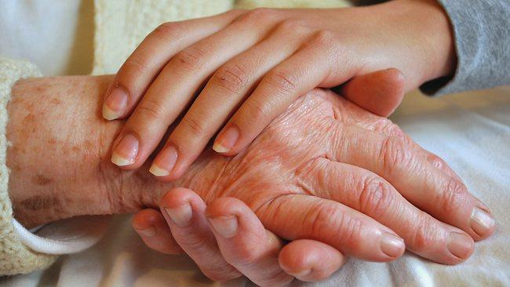

organizzano una serie di incontri su

AMMINISTRAZIONE DI SOSTEGNO
informazione e formazione

L’associazione AsSostegno e il Servizio sociale dei Comuni dell’ambito distrettuale Basso Isontino con il supporto organizzativo dell’IRSSeS avviano un ciclo di incontri aperto a coloro che, interessati a conoscere l’istituto dell’Amministrazione di Sostegno, intendono essere informati e formati per prestare un servizio attivo per la sua promozione e applicazione.
Gli incontri si articolano in due fasi: la prima di sensibilizzazione e informazione generale è costituita da un incontro, svolto in diverse sedi, aperto a tutta la popolazione; la seconda di vera e propria formazione è costituita da due incontri diretti a chi intende approfondire la conoscenza dell’istituto dell’A.d.S. e a chi è in procinto di assumere tale ruolo o già lo sta svolgendo.
Gli incontri si effettuano presso sedi diverse nel territorio del basso isontino in base al calendario di seguito esposto.

Incontri di informazione a favore della popolazione  Relatori:  Matteo Morgia, avvocato del Foro di Trieste  Gloria Carlesso, consigliere della Corte di Appello di Trieste  Giovedì 23 ottobre ore: 20.30 – 22.30  Monfalcone  Parrocchia dei Santi Nicolò e Paolo,  via 1° Maggio, 84  Giovedì 30 ottobre ore: 20.30 – 22.30  Grado  sala del Consiglio comunale, piazza Biagio Marin, 1  Giovedì 13 novembre ore: 20.30 – 22.30  San Canzian d’Isonzo  sala del Consiglio comunale,  largo Garibaldi, 37 | Incontri di formazione per attuali e futuri amministratori di sostegno  Giovedì 27 novembre ore: 20.30 – 22.30  Staranzano  sala del Consiglio comunale, piazza Dante, 26  Relatori:  Sabrina Cicero, giudice tutelare presso il Tribunale di Gorizia  Gloria Carlesso, consigliere della Corte di Appello di Trieste  Giovedì 4 dicembre ore: 20.30 – 22.30  Staranzano  sala del Consiglio comunale, piazza Dante, 26  Relatori:  Valentina Botter, medico dirigente presso il DSM dell’ASS 1 Triestina  Matteo Morgia, avvocato del Foro di Trieste
La partecipazione agli incontri è gratuita
Per informazioni:
Servizio sociale dei Comuni ambito distrettuale Basso Isontino tel. 0481494518 | segreteria IRSSeS  tel. 040309968 - irsses@irsses.it
Con la collaborazione organizzativa di
